附件一
教务管理系统申请补办学生证步骤
- 教务系统登录，可通过智慧三江进入或者jw.sju.edu.cn输入学号密码登录。
- 点击报名申请-学生证补办申请。
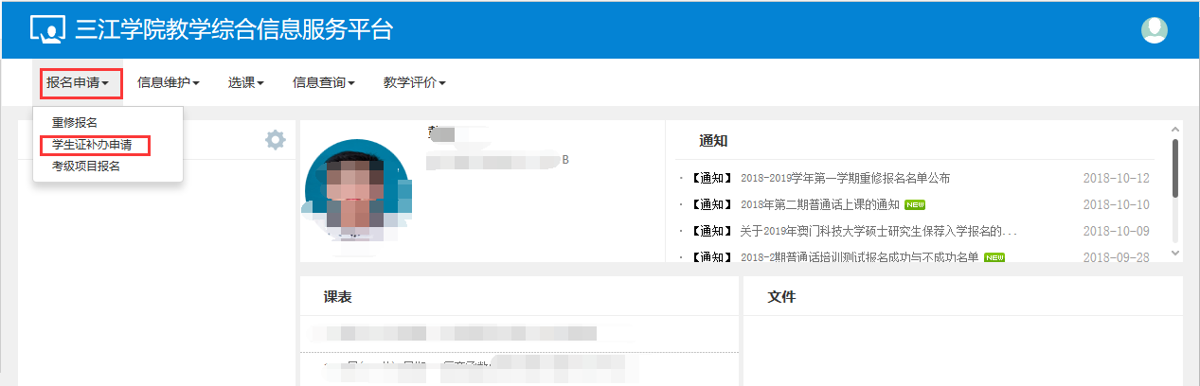
3、进入学生证补办申请界面后核对个人信息是否正确，写明补办原因备注，然后提交申请。申请提交后由辅导员审批-教务处审批，审核状态为已通过后的周四可到行政楼5320领取学生证。
